«Я не буду говорить, что наш "Книжный Путь" завершился. Он просто немного замедлился.
А начался он в далёком прошлом, в тот момент, когда каждый из нас в первый раз зашел в библиотеку. С годами список прочитанных книг пополнялся, и, возможно, благодаря этим незримым подсчетам, каждый из нас попадает на "Книжный Путь".
Но никто не знает, последний ли он. Конечно же, нет!»(Лиза)
Команда из семи человек п. Вырица вернулась из замечательного путешествия по Книжному пути. Вот те ребята, которым посчастливилось провести четыре незабываемых дня вместе со сверстниками и взрослыми -интересными людьми: лидер команды Воронина Саша, хранители- Иванова Лиза, Старцев Олег, Львов Андрей, Осипов Даниил, психолог- Фёдорова Лиза. Сопровождала ребят –детский библиотекарь Кирсанова Т.Н.

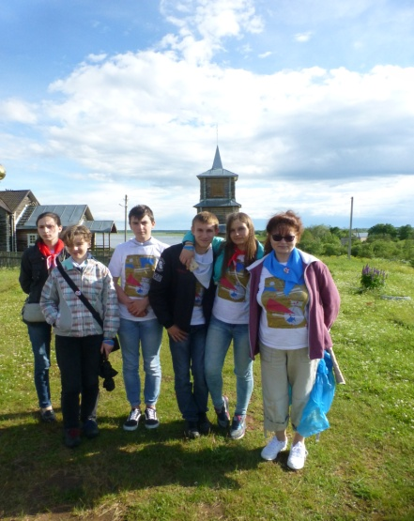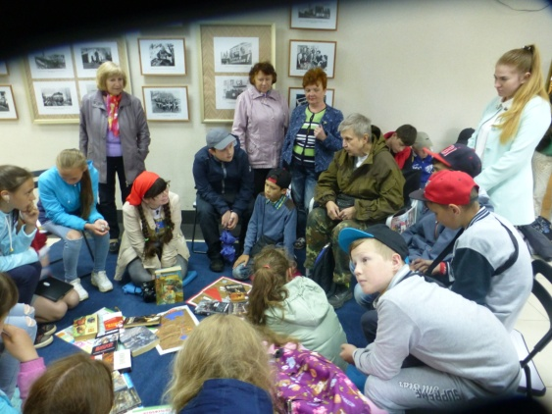

События Книжного пути:
21 июня, 10.45, САНКТ-ПЕТЕРБУРГ, ДВОРЦОВАЯ ПЛОЩАДЬ
«25 ОКТЯБРЯ 1917: ВОЗВРАЩЕНИЕ К СОБЫТИЯМ ВОКРУГ ЗИМНЕГО ДВОРЦА»
с историком Константином Тарасовым
21 июня, 14.30, ГАТЧИНА
«1917 ГОД В ГАТЧИНЕ: ДОКУМЕНТЫ. СОБЫТИЯ. СУДЬБЫ»
КОНСТАНТИН ТАРАСОВ: «КАК ПОГРУЗИТЬСЯ В ИСТОРИЧЕСКУЮ ЭПОХУ И НЕ ЗАСКУЧАТЬ?»
ИЛЬЯ БЕРНШТЕЙН: «КАК Я УЗНАЮ ВРЕМЯ И РАССКАЗЫВАЮ О ПРОШЕДШЕМ ВРЕМЕНИ?»
МАРИЯ СЕМЕНОВА: «ГЕРОИ. БОГИ И МИРОЗДАНИЕ»
НАТАЛИЯ ВОЛКОВА: «ПЕШКОМ В ИСТОРИЮ? ДА!»
СВЕТЛАНА МАСЛИНСКАЯ: «КАРТИНКИ И КАРТИНЫ РЕВОЛЮЦИОННОЙ ЭПОХИ»
МАРИНА СОЛОМОНОВА: «МАЛЕНЬКИЕ ДЕТАЛИ БОЛЬШИХ СОБЫТИЙ. СЛОВО. ЦВЕТ. ДЕЙСТВИЕ»

22 июня, 10.15, ЛЮБАНЬ
«МОЙ РОД - МОЯ СЕМЬЯ И Я В ИСТОРИИ»
МАРИЯ СЕМЕНОВА: «МЫ И НАШИ ПРЕДКИ? ИСТОРИЯ УЗНАВАНИЯ»
ИЛЬЯ БЕРНШТЕЙН: «КНИГИ И ЖИЗНЬ. ЖИЗНЬ НАШИХ РОДИТЕЛЕЙ, БАБУШЕК И ДЕДУШЕК»
НАТАЛИЯ ВОЛКОВА: «РАЗГОВОРЫ И ПРОГУЛКИ В ПРОШЛОЕ. СТИХИ О БУДУЩЕМ»
СВЕТЛАНА МАСЛИНСКАЯ: «КОГДА И КАК НАЧАЛАСЬ НОВАЯ ИСТОРИЯ СЕМЕЙНОГО ЧТЕНИЯ?»
МАРИНА СОЛОМОНОВА: «ЛИЧНЫЙ ДНЕВНИК КАК ДОКУМЕНТ ЭПОХИ»
22 июня, 14.00, ЧУДОВО
«УСЛЫШАТЬ ВРЕМЯ И ПОНЯТЬ.
ЧУДОВО – «ПОРТАЛ» ПОГРУЖЕНИЯ В ПРОШЛОЕ»
ИЛЬЯ БЕРНШТЕЙН: «КОММЕНТАРИИ И ПОСЛЕСЛОВИЯ К СУДЬБАМ И ГЕРОЯМ. КОМУ ОНИ ИНТЕРЕСНЫ?»
МАРИЯ СЕМЕНОВА: «КАК РАССМОТРЕТЬ ПРОШЛОЕ?»
НАТАЛИЯ ВОЛКОВА: «МОЙ ПОЭТИЧЕСКИЙ ОПЫТ ПУТЕШЕСТВИЯ В ПРОШЛОЕ»
СВЕТЛАНА МАСЛИНСКАЯ: «ЛЮДИ И КНИГИ. ОПЫТ ПРИКОСНОВЕНИЯ И ОТКРЫТИЯ РЕЛИКВИЙ»
23 июня, 12.00, СТАРАЯ РУССА
«КАК УВИДЕТЬ ВРЕМЯ? ИСТОРИЧЕСКИЕ ОБРАЗЫ СТАРОЙ РУССЫ»
МАРИЯ СЕМЕНОВА: «… ПРЕКРАСНЫЕ РУССКИЕ РЕЧЕНИЯ» РОМАН «БРАТЬЯ»
ИЛЬЯ БЕРНШТЕЙН: «ПРИКЛЮЧЕНИЯ ЧИТАТЕЛЯ В «СТАРЫХ» ТЕКСТАХ. КАК ЧИТАТЬ, ЧТОБЫ ПОНЯТЬ?»
НАТАЛИЯ ВОЛКОВА: «ВСПОМИНАЯ ВЕК СУРОВЫЙ» СТИХИ И КНИГИ
СВЕТЛАНА МАСЛИНСКАЯ: «ЗНАМЕНИТЫЕ ДЕТСКИЕ КНИГИ РЕВОЛЮЦИОННОЙ ЭПОХИ»
КОНСТАНТИН АРБЕНИН : «МЕДЛЕННО ПО ВРЕМЕНИ ИДТИ… МЫСЛИ СТИХИ. ПЕСНИ»
«АЛАШ»: 1917. ГЕРОИ И СУДЬБЫ - онлайн – встреча с библиотекарями и читателями ОДЮБ Усть-Каменогорска (Казахстан)
24 июня, 11.00, ВЕЛИКИЙ НОВГОРОД
«МОЕ ОТЕЧЕСТВО – МОЯ ИСТОРИЯ - МОЕ БУДУЩЕЕ»
МАРИЯ СЕМЕНОВА: «РОД. ДОМ. МИР МОИХ ГЕРОЕВ»
КОНСТАНТИН АРБЕНИН : «ТЫ И ВРЕМЯ: ВОЛШЕБСТВО. ПРИКЛЮЧЕНИЯ. ПАРАДОКСЫ»
НАТАЛИЯ ВОЛКОВА: «О БУДУЩЕМ. ПОЭТИЧЕСКИЕ ЭТЮДЫ»
СВЕТЛАНА МАСЛИНСКАЯ: «КНИЖНАЯ УТОПИЯ: МИР В КАРТИНКАХ»
«Сегодня в шатре Натальи Волковой мы писали про человека, который пережил Революцию. Одна девочка написала рассказ с грустным концом. Это было очень смело с ее стороны. И, похоже, ее смелость перешла мне», (Лиза)
«Да, мне понравилось! Я понял, что когда мы отправились в путешествие, я не знал, к чему готовится, но все не так, как мне казалось. Честно говоря, я не видел такой красоты группы. Я морально и физически рад! Все это мы и наша история!»(Андрей)
«Я вижу по дороге облака, лениво волочащиеся по направлению ветра. Дорогу, быстро бегущую под колесами автобуса, в котором едут люди. Каждый из них – неповторим, как его прошлое, настоящее и будущее. Каждый из них – жив. И это само по себе чудо», (Лиза Ф.)
« Мой первый книжный путь - "BookWay - 2017" - удивительно меня поразил. Как за 4 дня можно так сильно привязаться к людям? Это волшебство, да?
Необычайно потрясающи были читающие шатры. Про них можно говорить вечно, но я постараюсь кратко.
Мария Васильевна Семёнова так интересно рассказывала о своих книгах, о том, что если ты что-то пишешь - ты должен уметь это делать. Мне сразу очень захотелось прочитать все ее книги. В последний день в шатре оказался мальчик лет 11-12, который задавал Марии Васильевне очень хорошие вопросы - по нему было видно, что он хорошо знаком с творчеством писательницы.
Несмотря на то, что Светлана Геннадьевна Маслинская рассказывала о детском поэте Корнее Ивановиче Чуковском (точнее, о судьбе его и его произведений после революции), это была очень интересная и занимательная беседа.
Разговор с Ильёй Бернштейном был тоже весьма поучительным и занятным. На самом деле, книгу не так просто переиздать, особенно если она была написана в начале прошлого века, необходимо проштудировать великое множество всевозможных словарей, справочников и научных книг. . . Несмотря на то, что это долго, результат тяжких трудов того стоит.
Вместе с Мариной Соломоновой в её шатре в Чудово мы писали то, что могло бы быть на страничке из дневника человека, жившего на сто лет раньше. Это было так увлекательно, но также и сложно было представить жизнь людей век назад.
На меня большое впечатление произвела традиционная игра "Книжного Пути" - Тайный Ангел. Если честно, это было очень захватывающе - писать записки с добрыми словами, а потом слышать краем уха, как твой подопечный гадает, кто же ты.
Думаю, не стоит говорить о разговорах за завтраком, обедом или ужином, об экскурсиях по местным достопримечательностям, о болтовне до двух часов ночи, о несильной, но всё-таки тоске по дому, о чудесных пейзажах, проносящихся за окном нашего автобуса, о дожде, которого в эти 4 дня выпало особенно много, о радугах, о сияющем в лучах солнца мокром асфальте и так далее, вперёд, до бесконечности.
Невозможно забыть о работе, проделанной организаторами "Книжного Пути" для всех и каждого из нас, участников этого путешествия. Огромное Вам спасибо!
Также хотелось бы отметить чуткое отношение к людям и беззаветную преданность своей профессии всех руководителей участвовавших в "Книжном Пути" команд. Благодаря именно Вам, все мы сплотились. Спасибо Вам!
Отдельные слова благодарности хотелось бы адресовать Людмиле Валентиновне и Анжеле Павловне за их оптимизм, неутомимость, умение найти подход к каждому из нас(Не сомневаюсь, это было непросто) и истинную любовь к книге.
Это было удивительное путешествие, и, надеюсь, что оно не последнее(Фёдорова Лиза)
«Этот день был незабываемым. Я опять пошла к Светлане Маслинской, ведь у нее так интересно. Я с ее помощью открыла в себе и других много интересного. Я стала понимать лучше книги, которые раньше читала, не задумываясь об их происхождении и о том, что они перенесли. Очень увлекательной была экскурсия в Старую Руссу. И вот сейчас я еду в автобусе среди людей, которые мне так дороги! И еще я благодарна Константину Тарасову. Ведь после его появления в моей жизни многое изменилось. Например, я стала внимательнее относиться к истории», Марина
«Я открыла сегодня творческих людей: Лизу, Леру, Алину, Юлю, Соню, Ивана, которые на протяжении трех дней делились историями, раскрывались в творчестве и стали мне очень дорогими людьми. Я хочу поблагодарить Людмилу Валентиновну за очень проникновенный рассказ о Радии Погодине, он стал для меня потрясением и очень важным переживанием этого дня. А поразила меня глубина личности Марии Семеновой, которая для художественной достоверности текстов освоила много сложных и редких умений, среди которых изготовление гуслей и игра на них. Она удивительный человек, и я рада, что с ней познакомилась», Наталия
Таких размышлений много и все они от души, глубоко прочувствованные, осмысленные, пережитые. КНИЖНОМУ ПУТИ БЫТЬ!

